Здесь будет титульник, листай ниже

**СОДЕРЖАНИЕ**

1 ПОСТАНОВКА ЗАДАЧИ 6

1.1 Описание входных данных 8

1.2 Описание выходных данных 9

2 МЕТОД РЕШЕНИЯ 10

3 ОПИСАНИЕ АЛГОРИТМОВ 15

3.1 Алгоритм метода build_tree_objects класса cl_application 15

3.2 Алгоритм метода exec_app класса cl_application 17

3.3 Алгоритм метода ObjNameCount класса cl_base 17

3.4 Алгоритм метода SearchObjOnBranch класса cl_base 18

3.5 Алгоритм метода SearchObjOnTree класса cl_base 19

3.6 Алгоритм метода PrintObjects класса cl_base 20

3.7 Алгоритм метода PrintObjectsStates класса cl_base 21

3.8 Алгоритм метода SetObjectState класса cl_base 22

3.9 Алгоритм метода GetObjectState класса cl_base 22

3.10 Алгоритм функции main 23

3.11 Алгоритм конструктора класса cl_2 23

3.12 Алгоритм конструктора класса cl_3 24

3.13 Алгоритм конструктора класса cl_4 24

3.14 Алгоритм конструктора класса cl_5 24

3.15 Алгоритм конструктора класса cl_6 25

4 БЛОК-СХЕМЫ АЛГОРИТМОВ 26

5 КОД ПРОГРАММЫ 37

5.1 Файл cl_1.cpp 37

5.2 Файл cl_1.h 37

5.3 Файл cl_2.cpp 37

5.4 Файл cl_2.h 38

5.5 Файл cl_3.cpp 38

5.6 Файл cl_3.h 38

5.7 Файл cl_4.cpp 38

5.8 Файл cl_4.h 39

5.9 Файл cl_5.cpp 39

5.10 Файл cl_5.h 39

5.11 Файл cl_6.cpp 39

5.12 Файл cl_6.h 40

5.13 Файл cl_application.cpp 40

5.14 Файл cl_application.h 41

5.15 Файл cl_base.cpp 42

5.16 Файл cl_base.h 45

5.17 Файл main.cpp 45

6 ТЕСТИРОВАНИЕ 47

СПИСОК ИСПОЛЬЗОВАННЫХ ИСТОЧНИКОВ 49

# 1 ПОСТАНОВКА ЗАДАЧИ

Первоначальная сборка системы (дерева иерархии объектов, модели системы) осуществляется исходя из входных данных. Данные вводятся построчно. Первая строка содержит имя корневого объекта (объект приложение). Номер класса корневого объекта 1. Далее, каждая строка входных данных определяет очередной объект, задает его характеристики и расположение на дереве иерархии. Структура данных в строке:

«Наименование головного объекта» «Наименование очередного объекта» «Номер класса принадлежности очередного объекта»

Ввод иерархического дерева завершается, если наименование головного объекта равно «endtree» (в данной строке ввода больше ничего не указывается).

Поиск головного объекта выполняется от последнего созданного объекта. Первоначально последним созданным объектом считается корневой объект. Если для головного объекта обнаруживается дубляж имени в непосредственно подчиненных объектах, то объект не создается. Если обнаруживается дубляж имени на дереве иерархии объектов, то объект не создается. Если номер класса объекта задан некорректно, то объект не создается.

**Вывод иерархического дерева объектов на консоль.**

Внутренняя архитектура (вид иерархического дерева объектов) в большинстве реализованных моделях систем динамически меняется в процессе отработки алгоритма. Вывод текущего дерева объектов является важной задачей, существенно помогая разработчику, особенно на этапе тестирования и отладки программы.

В данной задаче подразумевается, что наименования объектов уникальны. Система содержит объекты пяти классов, не считая корневого. Номера классов: 2,3,4,5,6.

Расширить функциональность базового класса:

* метод поиска объекта на ветке дереве иерархии от текущего по имени (метод возвращает указатель на найденный объект или nullptr). Передается один параметр строкового типа, содержит наименование искомого объекта. Если на искомой ветке дерева иерархии наименование объекта не уникально или отсутствует, то возвращает nullptr;
* метод поиска объекта на дереве иерархии по имени (метод возвращает указатель на найденный объект или nullptr). Передается один параметр строкового типа, содержит наименование искомого объекта. Если на дерева иерархии наименование объекта не уникально или отсутствует, то возвращает nullptr;
* метод вывода иерархии объектов (дерева или ветки) от текущего объекта;
* метод вывода иерархии объектов (дерева или ветки) и отметок их готовности от текущего объекта;
* метод установки готовности объекта, в качестве параметра передается переменная целого типа, содержит номер состояния.

Готовность для каждого объекта устанавливается индивидуально. Готовность задается посредством любого отличного от нуля целого числового значения, которое присваивается свойству состояния объекта. Объект переводится в состояние готовности, если все объекты вверх по иерархии до корневого включены, иначе установка готовности игнорируется. При отключении головного, отключаются все объекты от него по иерархии вниз по ветке. Свойству состояния объекта присваивается значение нуль.

Разработать программу:

* Построить дерево объектов системы (в методе корневого объекта построения исходного дерева объектов).
* В методе корневого объекта запуска моделируемой системы реализовать:
  + Вывод на консоль иерархического дерева объектов в следующем виде:

root

ob_1

ob_2

ob_3

ob_4

ob_5

ob_6

ob_7​

где: root - наименование корневого объекта (приложения).

* + Переключение готовности объектов согласно входным данным (командам).
  + Вывод на консоль иерархического дерева объектов и отметок их готовности в следующем виде:

root is ready

ob_1 is ready

ob_2 is ready

ob_3 is ready

ob_4 is not ready

ob_5 is not ready

ob_6 is ready

ob_7 is not ready​

## 1.1 Описание входных данных

Множество объектов, их характеристики и расположение на дереве иерархии. Последовательность ввода организовано так, что головной объект для очередного вводимого объекта уже присутствует на дереве иерархии объектов.

**Первая строка:**

«Наименование корневого объекта»

**Со второй строки:**

«Наименование головного объекта» «Наименование очередного объекта» «Номер класса принадлежности очередного объекта»

. . . . .

endtree​

Со следующей строки вводятся команды включения или отключения объектов

«Наименование объекта» «Номер состояния объекта»

**Пример ввода:**

app_root

app_root object_01 3

app_root object_02 2

object_02 object_04 3

object_02 object_05 5

object_01 object_07 2

endtree

app_root 1

object_07 3

object_01 1

object_02 -2

object_04 1

## 1.2 Описание выходных данных

Вывести иерархию объектов в следующем виде:

Object tree

«Наименование корневого объекта»

«Наименование объекта 1»

«Наименование объекта 2»

«Наименование объекта 3»

. . . . .

The tree of objects and their readiness

«Наименование корневого объекта» «Отметка готовности»

«Наименование объекта 1» «Отметка готовности»

«Наименование объекта 2» «Отметка готовности»

«Наименование объекта 3» «Отметка готовности»

. . . . .

«Отметка готовности» - равно «is ready» или «is not ready»

Отступ каждого уровня иерархии 4 позиции.

**Пример вывода:**

Object tree

app_root

object_01

object_07

object_02

object_04

object_05

The tree of objects and their readiness

app_root is ready

object_01 is ready

object_07 is not ready

object_02 is ready

object_04 is ready

object_05 is not ready

# 2 МЕТОД РЕШЕНИЯ

Для решения задачи используются то же, что и в работе КВ1, однако было добавлено и изменено несколько классов и методов.

* Таблица 1 – Иерархия наследования классов

|  |  |  |  |  |  |  |  |  |
| --- | --- | --- | --- | --- | --- | --- | --- | --- |
| № | | Имя класса | Классы-наследники | | Модификатор доступа при наследовании | Описание | Номер | Комментарий |
| 1 | | cl_base |  | |  | Базовый класс в иерархии классов. Содержит основные поля и методы |  |  |
|  | | cl_application | public | |  | 2 |  |
|  | | cl_1 | public | |  | 3 |  |
|  | | cl_2 | public | |  | 4 |  |
|  | | cl_3 | public | |  | 5 |  |
|  | | cl_4 | public | |  | 6 |  |
|  | | cl_5 | public | |  | 7 |  |
|  | | cl_6 | public | |  | 8 |  |
| 2 | | cl_application |  | |  | Класс корневого объекта дерева иерархии |  |  |
| 3 | | cl_1 |  | |  | Класс объекта дерева иерархии |  |  |
| 4 | | cl_2 |  | |  | Класс объекта дерева иерархии |  |  |
| 5 | | cl_3 |  | |  | Класс объекта дерева иерархии |  |  |
| 6 | | cl_4 |  | |  | Класс объекта дерева иерархии |  |  |
| 7 | | cl_5 |  | |  | Класс объекта дерева иерархии |  |  |
| 8 | | cl_6 |  | |  | Класс объекта дерева иерархии |  |  |

* Класс cl_base:
  + Свойства/поля:
    - Те же поля как в КВ1 у класса cl_base
    - Поле, отвечающее за хранение состояния объекта:
      * Наименование - state
      * Тип - bool
      * Модификатор доступа - private
  + Методы:
    - Те же методы как в КВ1 у класса cl_base
    - Метод ObjNameCount
      * Функционал - Используется для счета объектов в иерархии с определенным наименованием
    - Метод SearchObjBranch
      * Функционал - Используется для поиска объекта на ветке дерева иерархии от текущего по имени
    - Метод SearchObjOnTree
      * Функционал - Используется для поиска объекта на дереве иерархии по имени
    - Метод PrintObjects
      * Функционал - Используется для вывода иерархии объектов (дерева или ветки) и отметок их состояний от текущего объекта
    - Метод SetObjectState
      * Функционал - Используется для установки состояния объекта
    - Метод GetObjectState
      * Функционал - Используется для возвращения состояние объекта
* Класс cl_2:
  + Методы:
    - Конструктор cl_2
      * Функционал - Параметризированный конструктором с параметром указателя на головной объект создаваемого объекта и его наименованием
* Класс cl_3:
  + Методы:
    - Конструктор cl_3
      * Функционал - Параметризированный конструктором с параметром указателя на головной объект создаваемого объекта и его наименованием
* Класс cl_4:
  + Методы:
    - Конструктор cl_3
      * Функционал - Параметризированный конструктором с параметром указателя на головной объект создаваемого объекта и его наименованием;
* Класс cl_4:
  + Методы:
    - Конструктор cl_4
      * Функционал - Параметризированный конструктором с параметром указателя на головной объект создаваемого объекта и его наименованием;
* Класс cl_5:
  + Методы:
    - Конструктор cl_5
      * Функционал - Параметризированный конструктором с параметром указателя на головной объект создаваемого объекта и его наименованием;
* Класс cl_6:
  + Методы:
    - Конструктор cl_6
      * Функционал - Параметризированный конструктором с параметром указателя на головной объект создаваемого объекта и его наименованием;

# 3 ОПИСАНИЕ АЛГОРИТМОВ

Согласно этапам разработки, после определения необходимого инструментария в разделе «Метод», составляются подробные описания алгоритмов для методов классов и функций.

## Алгоритм метода build_tree_objects класса cl_application

Функционал: Используется для построения исходного дерева иерархии объектов..

Параметры: Отсутствуют.

Возвращаемое значение: Отсутствует.

Алгоритм метода представлен в таблице 2.

Таблица 2 – Алгоритм метода build_tree_objects класса cl_application

| № | Предикат | Действия | № перехода |
| --- | --- | --- | --- |
| 1 |  | Объявление строковых переменных headName и childName | 2 |
| 2 |  | Объявление целочисленных переменных classNum и state | 3 |
| 3 |  | Ввод значения переменной headName | 4 |
| 4 |  | Вызов метода SetName текущего объекта с аргументом значения headName | 5 |
| 5 |  | Ввод значения переменной headName | 6 |
| 6 | Значение headName равно "endtree" | Выход из цикла | 15 |
|  | Инициализация переменной-объекта parentObj типа указателя на cl_base, путём вызова метода  SearchObjOnTree с аргументом значения headName | 7 |
| 7 |  | Ввод значений переменных childName и classNum | 8 |
| 8 |  | Вызов метода getChild с входным параметром childName для parentObj | 9 |
| 9 | parentObj не равен nullptr и результат метода getChild равен nullptr |  | 10 |
|  |  | 6 |
| 10 | classNum равно 2 | Создание объекта типа cl_2 с аргументами в виде значений parentObj и childName | 6 |
|  |  | 11 |
| 11 | classNum равно 3 | Создание объекта типа cl_3 с аргументами в виде значений parentObj и childName | 6 |
|  |  | 12 |
| 12 | classNum равно 4 | Создание объекта типа cl_4 с аргументами в виде значений parentObj и childName | 6 |
|  |  | 13 |
| 13 | classNum равно 5 | Создание объекта типа cl_5 с аргументами в виде значений parentObj и childName | 6 |
|  |  | 14 |
| 14 | classNum равно 6 | Создание объекта типа cl_6 с аргументами в виде значений parentObj и childName | 6 |
|  |  | 15 |
| 15 | Продолжается поток входных данных | Ввод значений переменных headName и state | 16 |
|  |  | ∅ |
| 16 |  | Инициализация переменной-объекта obj универсального типа, путём вызова метода SearchObjOnTree с аргументом значения headName | 17 |
| 17 | obj не равен nullptr | Вызов метода SetObjectState переменной-объекта obj с аргументом значения state | 15 |
|  |  | 15 |

## Алгоритм метода exec_app класса cl_application

Функционал: Используется для запуска приложения (начало функционирования системы).

Параметры: Отсутствуют.

Возвращаемое значение: bool - корректность выполнения метода.

Алгоритм метода представлен в таблице 3.

Таблица 3 – Алгоритм метода exec_app класса cl_application

| № | Предикат | Действия | № перехода |
| --- | --- | --- | --- |
| 1 |  | Вывод "Object tree" на экран | 2 |
| 2 |  | Вызов метода PrintObjects текущего объекта | 3 |
| 3 |  | Вывод "\nThe tree of objects and their readiness" на экран | 4 |
| 4 |  | Вызов метода PrintObjectsStates текущего объекта | 5 |
| 5 |  | Возвращение значения 0 | ∅ |

## Алгоритм метода ObjNameCount класса cl_base

Функционал: Счет объектов в иерархии с наименованием в виде значения параметра objName.

Параметры: string objName - имя для поиска объектов и их подсчет.

Возвращаемое значение: int - количество объектов с наименованием objName.

Алгоритм метода представлен в таблице 4.

Таблица 4 – Алгоритм метода ObjNameCount класса cl_base

| № | Предикат | Действия | № перехода |
| --- | --- | --- | --- |
| 1 |  | Инициализация целочисленной переменной count значением 0 | 2 |
| 2 | Значение наименования текущего объекта равно objName | Инкремент значения переменной count | 3 |
|  |  | 3 |
| 3 |  | Объявление переменной-объекта child универсального типа | 4 |
| 4 | child находится в списке children | Прибавление к переменной count значение выполнения метода ObjNameCount, с аргументом в виде значения objName, переменной-объекта child | 4 |
|  | Возврат значения переменной count | ∅ |

## Алгоритм метода SearchObjOnBranch класса cl_base

Функционал: Поиск объекта на ветке дерева иерархии от текущего по имени.

Параметры: string objName - имя для поиска объекта.

Возвращаемое значение: cl_base* - указатель на объект, найденный на ветке дерева.

Алгоритм метода представлен в таблице 5.

Таблица 5 – Алгоритм метода SearchObjOnBranch класса cl_base

| № | Предикат | Действия | № перехода |
| --- | --- | --- | --- |
| 1 | Значение наименования текущего объекта равно objName | Возврат указателя на текущий объект | ∅ |
|  |  | 2 |
| 2 |  | Объявление переменной-объекта child универсального типа | 3 |
| 3 | child находится в списке children | Инициализация переменной-объекта subChild типа указателя на cl_base, путём вызова метода SearchObjOnBranch с аргументом значения objName | 4 |
|  | Возврат значения nullptr | ∅ |
| 4 | subChild не равен nullptr | Возврат указателя на subChild | ∅ |
|  |  | 3 |

## Алгоритм метода SearchObjOnTree класса cl_base

Функционал: Поиск объекта на дереве иерархии от корневого по имени.

Параметры: string objName - имя для поиска объекта.

Возвращаемое значение: cl_base* - указатель на объект, найденный на дереве.

Алгоритм метода представлен в таблице 6.

Таблица 6 – Алгоритм метода SearchObjOnTree класса cl_base

| № | Предикат | Действия | № перехода |
| --- | --- | --- | --- |
| 1 |  | Инициализация переменной-объекта obj универсального типа указателем на текущий объект | 2 |
| 2 | Obj имеет родительский объект | Присваивание obj значение родительского объекта obj | 2 |
|  |  | 3 |
| 3 |  | Вызов метода ObjNameCount с аргументом objName | 4 |
| 4 | Возвращаемое значение ObjNameCount не равно 1 | Возврат значения nullptr | ∅ |
|  | Возврат значения выполнения метода SearchObjOnBranch с аргументом objName | ∅ |

## Алгоритм метода PrintObjects класса cl_base

Функционал: Вывод иерархии объектов (дерева или ветки) от текущего объекта.

Параметры: int spaces - длина отступа от края.

Возвращаемое значение: Отсутствует.

Алгоритм метода представлен в таблице 7.

Таблица 7 – Алгоритм метода PrintObjects класса cl_base

| № | Предикат | Действия | № перехода |
| --- | --- | --- | --- |
| 1 |  | Вывод наименования текущего объекта | 2 |
| 2 | Список children текущего объекта не пустой | Объявление переменной-объекта child универсального типа | 3 |
|  |  | ∅ |
| 3 | child находится в списке children | Переход на новую строку | 4 |
|  |  | ∅ |
| 4 |  | Инициализация целочисленной переменной i значением 0 | 5 |
| 5 | Значение i меньше значения spaces | Вывод пробела | 6 |
|  |  | 7 |
| 6 |  | Инкремент значения i | 7 |
| 7 |  | Вызов метода PrintObjects, с аргументом spaces+4, переменной-объекта child | 3 |

## Алгоритм метода PrintObjectsStates класса cl_base

Функционал: Вывод иерархии объектов (дерева или ветки) и отметок их состояний от текущего объекта.

Параметры: int spaces - длина отступа от края.

Возвращаемое значение: Отсутствует.

Алгоритм метода представлен в таблице 8.

Таблица 8 – Алгоритм метода PrintObjectsStates класса cl_base

| № | Предикат | Действия | № перехода |
| --- | --- | --- | --- |
| 1 |  | Вывод наименования текущего объекта | 2 |
| 2 |  | Вызов метода GetObjectState | 3 |
| 3 | Значение выполнения метода GetObjectState истинно | Вывод " is ready" | 4 |
|  | Вывод " is not ready" | 4 |
| 4 | Список children текущего объекта не пустой | Объявление переменной-объекта child универсального типа | 5 |
|  |  | ∅ |
| 5 | child находится в списке children | Переход на новую строку | 6 |
|  |  | ∅ |
| 6 |  | Инициализация целочисленной переменной i значением 0 | 7 |
| 7 | Значение i меньше значения spaces | Вывод пробела | 8 |
|  |  | 9 |
| 8 |  | Инкремент значения i | 7 |
| 9 |  | Вызов метода PrintObjectsStates, с аргументом spaces+4, переменной-объекта child | 5 |

## Алгоритм метода SetObjectState класса cl_base

Функционал: Установка состояния объекта.

Параметры: bool state - значение состояния для установки текущему объекту.

Возвращаемое значение: Отсутствует.

Алгоритм метода представлен в таблице 9.

Таблица 9 – Алгоритм метода SetObjectState класса cl_base

| № | Предикат | Действия | № перехода |
| --- | --- | --- | --- |
| 1 | Текущий объект имеет родительский объект, который имеет выключенное состояние | Присваивание полю state текущего объекта значение false | 2 |
|  | Присваивание полю state текущего объекта значение параметра state | 2 |
| 2 | Параметр state имеет значение false | Объявление переменной-объекта child универсального типа | 3 |
|  |  | ∅ |
| 3 | child находится в списке children | Вызов метода SetObjectState, с аргументом значения параметра state, переменной-объекта child | ∅ |
|  |  | ∅ |

## Алгоритм метода GetObjectState класса cl_base

Функционал: Возврат значения состояния текущего объекта.

Параметры: Отсутствуют.

Возвращаемое значение: bool - значение состояния текущего объекта.

Алгоритм метода представлен в таблице 10.

Таблица 10 – Алгоритм метода GetObjectState класса cl_base

| № | Предикат | Действия | № перехода |
| --- | --- | --- | --- |
| 1 |  | Возврат значения поля state текущего объекта | ∅ |

## Алгоритм функции main

Функционал: Основной алгоритм работы программы.

Параметры: Отсутствуют.

Возвращаемое значение: int - индикатор корректности завершения программы.

Алгоритм функции представлен в таблице 11.

Таблица 11 – Алгоритм функции main

| № | Предикат | Действия | № перехода |
| --- | --- | --- | --- |
| 1 |  | Выполнения алгоритма данной функции из предыдущей работы (КВ1) | ∅ |

## Алгоритм конструктора класса cl_2

Функционал: Создание объекта на основе класса cl_2.

Параметры: cl_base* parent - указатель на родительский объект создаваемого объекта, string name - наименование создаваемого объекта.

Алгоритм конструктора представлен в таблице 12.

Таблица 12 – Алгоритм конструктора класса cl_2

| № | Предикат | Действия | № перехода |
| --- | --- | --- | --- |
| 1 |  | Вызов параметризированного конструктора базового класса с аргументами parent и name, являющимися параметрами конструктора текущего класса | ∅ |

## Алгоритм конструктора класса cl_3

Функционал: Создание объекта на основе класса cl_3.

Параметры: cl_base* parent - указатель на родительский объект создаваемого объекта, string name - наименование создаваемого объекта.

Алгоритм конструктора представлен в таблице 13.

Таблица 13 – Алгоритм конструктора класса cl_3

| № | Предикат | Действия | № перехода |
| --- | --- | --- | --- |
| 1 |  | Вызов параметризированного конструктора базового класса с аргументами parent и name, являющимися параметрами конструктора текущего класса | ∅ |

## Алгоритм конструктора класса cl_4

Функционал: Создание объекта на основе класса cl_4.

Параметры: cl_base* parent - указатель на родительский объект создаваемого объекта, string name - наименование создаваемого объекта.

Алгоритм конструктора представлен в таблице 14.

Таблица 14 – Алгоритм конструктора класса cl_4

| № | Предикат | Действия | № перехода |
| --- | --- | --- | --- |
| 1 |  | Вызов параметризированного конструктора базового класса с аргументами parent и name, являющимися параметрами конструктора текущего класса | ∅ |

## Алгоритм конструктора класса cl_5

Функционал: Создание объекта на основе класса cl_5.

Параметры: cl_base* parent - указатель на родительский объект создаваемого объекта, string name - наименование создаваемого объекта.

Алгоритм конструктора представлен в таблице 15.

Таблица 15 – Алгоритм конструктора класса cl_5

| № | Предикат | Действия | № перехода |
| --- | --- | --- | --- |
| 1 |  | Вызов параметризированного конструктора базового класса с аргументами parent и name, являющимися параметрами конструктора текущего класса | ∅ |

## Алгоритм конструктора класса cl_6

Функционал: Создание объекта на основе класса cl_6.

Параметры: cl_base* parent - указатель на родительский объект создаваемого объекта, string name - наименование создаваемого объекта.

Алгоритм конструктора представлен в таблице 16.

Таблица 16 – Алгоритм конструктора класса cl_6

| № | Предикат | Действия | № перехода |
| --- | --- | --- | --- |
| 1 |  | Вызов параметризированного конструктора базового класса с аргументами parent и name, являющимися параметрами конструктора текущего класса | ∅ |

# 4 БЛОК-СХЕМЫ АЛГОРИТМОВ

Представим описание алгоритмов в графическом виде на рисунках 1-11.

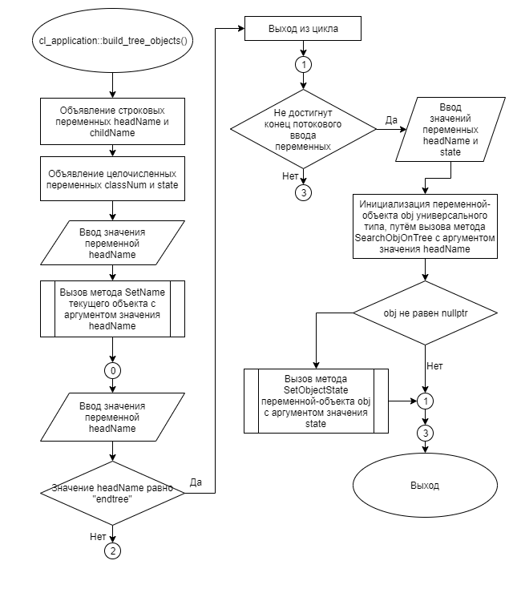

**Рисунок 1 – Блок-схема алгоритма**

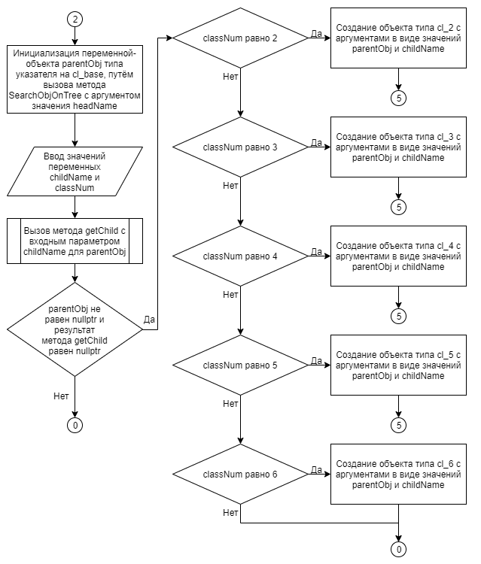

**Рисунок 2 – Блок-схема алгоритма**

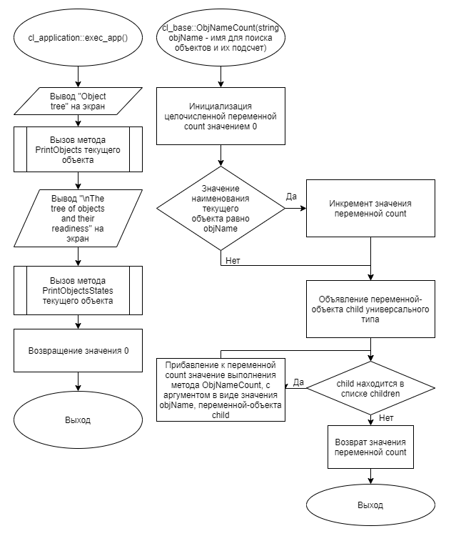

**Рисунок 3 – Блок-схема алгоритма**

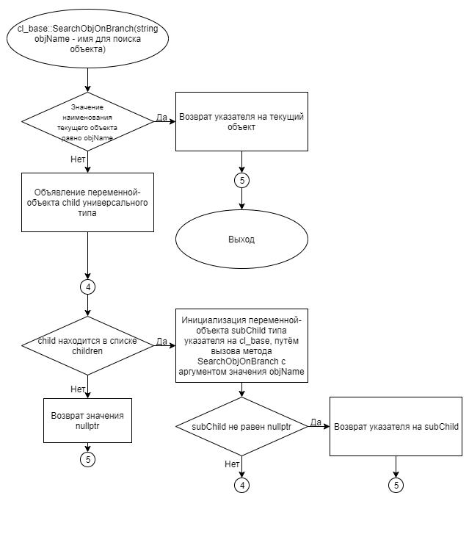

**Рисунок 4 – Блок-схема алгоритма**

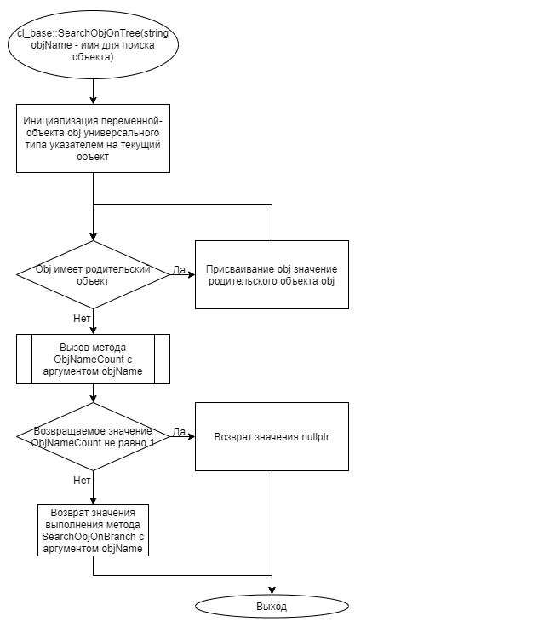

**Рисунок 5 – Блок-схема алгоритма**

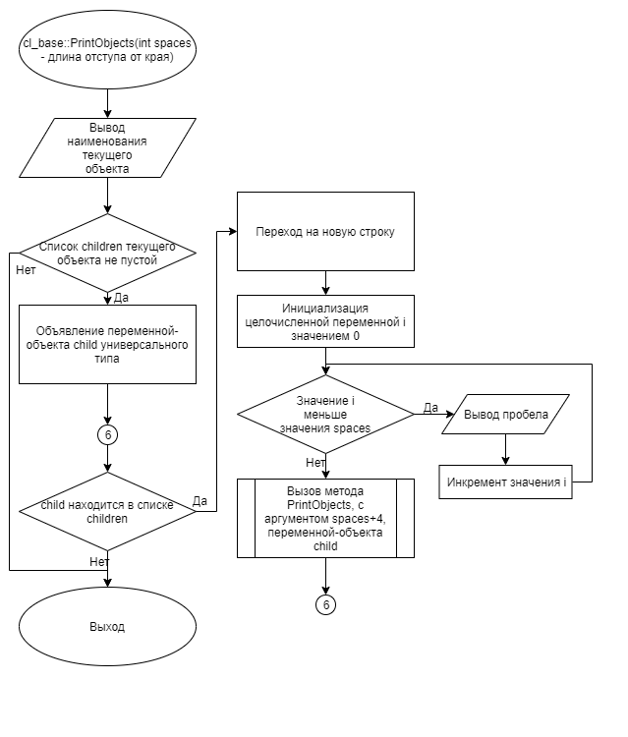

**Рисунок 6 – Блок-схема алгоритма**

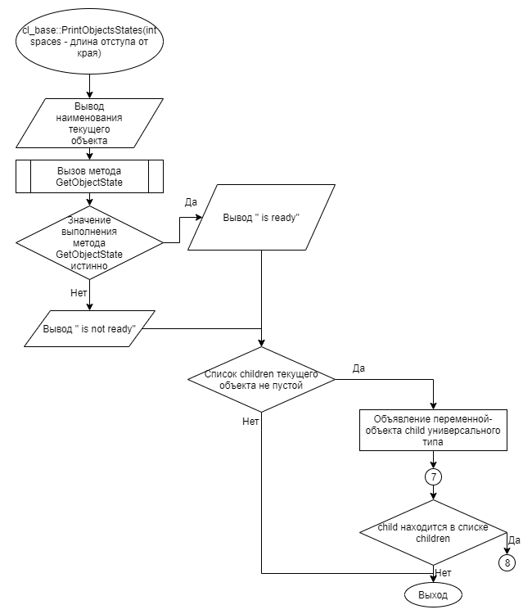

**Рисунок 7 – Блок-схема алгоритма**

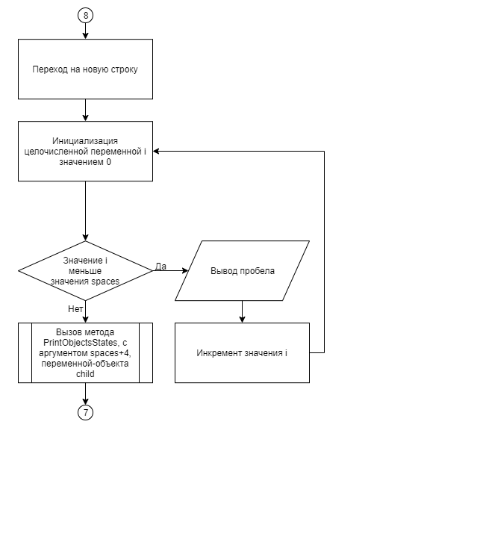

**Рисунок 8 – Блок-схема алгоритма**

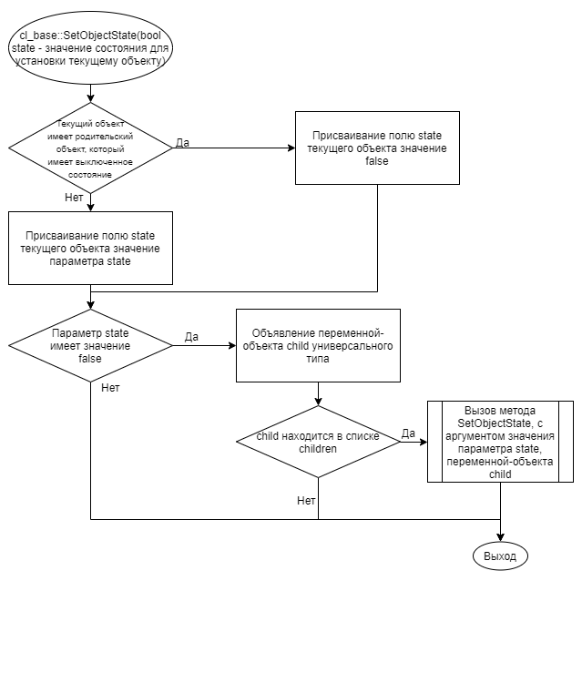

**Рисунок 9 – Блок-схема алгоритма**

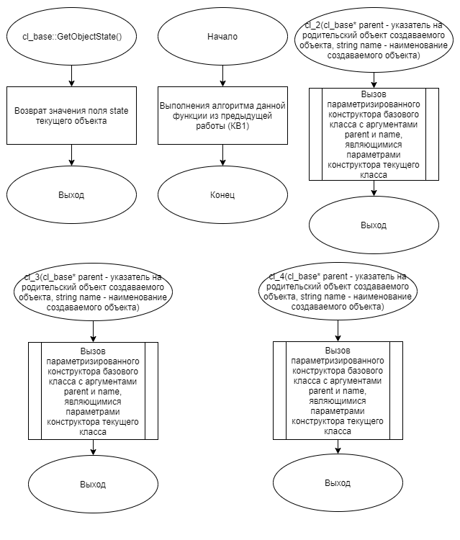

**Рисунок 10 – Блок-схема алгоритма**

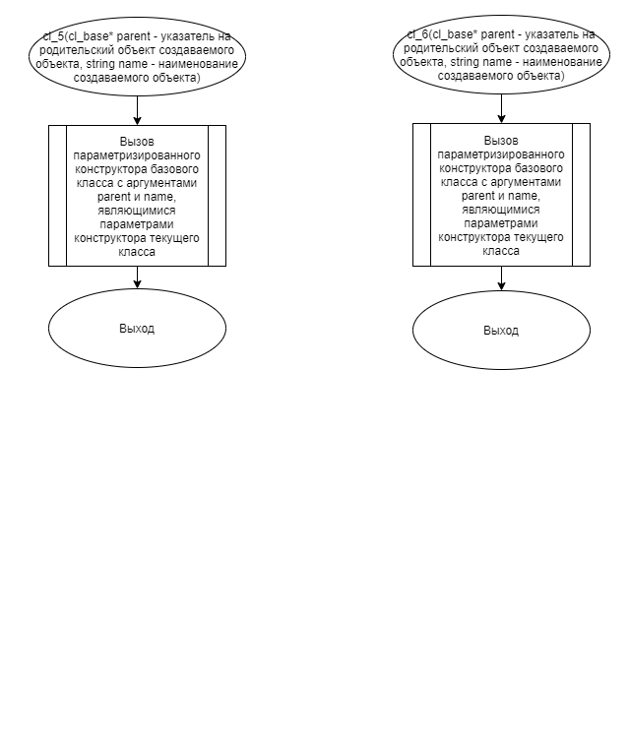

**Рисунок 11 – Блок-схема алгоритма**

# 5 КОД ПРОГРАММЫ

Программная реализация алгоритмов для решения задачи представлена ниже.

## **Файл** **cl_1.cpp**

Листинг 1 – cl_1.cpp

|  |
| --- |
| #include "cl_1.h"  cl_1::cl_1(cl_base* parent, string name) : cl_base(parent, name)  {} |

## **Файл** **cl_1.h**

Листинг 2 – cl_1.h

|  |
| --- |
| #ifndef __CL_1__H  #define __CL_1__H  #include "cl_base.h"  class cl_1 : public cl_base  {  public:  cl_1(cl_base* parent, string name);  };  #endif |

## **Файл** **cl_2.cpp**

Листинг 3 – cl_2.cpp

|  |
| --- |
| #include "cl_2.h"  cl_2::cl_2(cl_base* parent, string name) : cl_base(parent, name)  {} |

## **Файл** **cl_2.h**

Листинг 4 – cl_2.h

|  |
| --- |
| #ifndef __CL_2__H  #define __CL_2__H  #include "cl_base.h"  class cl_2 : public cl_base  {  public:  cl_2(cl_base* parent, string name);  };  #endif |

## **Файл** **cl_3.cpp**

Листинг 5 – cl_3.cpp

|  |
| --- |
| #include "cl_3.h"  cl_3::cl_3(cl_base* parent, string name) : cl_base(parent, name)  {} |

## **Файл** **cl_3.h**

Листинг 6 – cl_3.h

|  |
| --- |
| #ifndef __CL_3__H  #define __CL_3__H  #include "cl_base.h"  class cl_3 : public cl_base  {  public:  cl_3(cl_base* parent, string name);  };  #endif |

## **Файл** **cl_4.cpp**

Листинг 7 – cl_4.cpp

|  |
| --- |
| #include "cl_4.h"  cl_4::cl_4(cl_base* parent, string name) : cl_base(parent, name)  {} |

## **Файл** **cl_4.h**

Листинг 8 – cl_4.h

|  |
| --- |
| #ifndef __CL_4__H  #define __CL_4__H  #include "cl_base.h"  class cl_4 : public cl_base  {  public:  cl_4(cl_base* parent, string name);  };  #endif |

## **Файл** **cl_5.cpp**

Листинг 9 – cl_5.cpp

|  |
| --- |
| #include "cl_5.h"  cl_5::cl_5(cl_base* parent, string name) : cl_base(parent, name)  {} |

## **Файл** **cl_5.h**

Листинг 10 – cl_5.h

|  |
| --- |
| #ifndef __CL_5__H  #define __CL_5__H  #include "cl_base.h"  class cl_5 : public cl_base  {  public:  cl_5(cl_base* parent, string name);  };  #endif |

## **Файл** **cl_6.cpp**

Листинг 11 – cl_6.cpp

|  |
| --- |
| #include "cl_6.h"  cl_6::cl_6(cl_base* parent, string name) : cl_base(parent, name)  {} |

## **Файл** **cl_6.h**

Листинг 12 – cl_6.h

|  |
| --- |
| #ifndef __CL_6__H  #define __CL_6__H  #include "cl_base.h"  class cl_6 : public cl_base  {  public:  cl_6(cl_base* parent, string name);  };  #endif |

## **Файл** **cl_application.cpp**

Листинг 13 – cl_application.cpp

|  |
| --- |
| #include "cl_application.h"  // Конструктор класса cl_application, вызывает конструктор базового класса cl_base  cl_application::cl_application(cl_base* parent) : cl_base(parent)  {}  // Метод для построения дерева объектов  void cl_application::build_tree_objects()  {  string headName, childName;  int classNum, state;  // Считываем имя корневого объекта  cin >> headName;  SetName(headName);  // Цикл для добавления объектов в дерево  while(true)  {  // Считываем имя родительского объекта  cin >> headName;  // Если встретили ключевое слово "endtree", то выходим из цикла  if (headName == "endtree")  {  break;  }  // Ищем родительский объект на дереве  cl_base* parentObj = SearchObjOnTree(headName);  // Считываем имя дочернего объекта и номер его класса  cin >> childName >> classNum;  // Если родительский объект найден и у него нет такого дочернего объекта, то добавляем его на дерево  if (parentObj && !parentObj->GetChild(childName))  {  switch(classNum)  {  case 2:  {  new cl_2(parentObj, childName);  break;  }  case 3:  {  new cl_3(parentObj, childName);  break;  }  case 4:  {  new cl_4(parentObj, childName);  break;  }  case 5:  {  new cl_5(parentObj, childName);  break;  }  case 6:  {  new cl_6(parentObj, childName);  break;  }  }  }  }  // Цикл для установки состояний объектов  while(cin >> headName >> state)  {  auto obj = SearchObjOnTree(headName);  if(obj)  {  obj->SetObjectState(state);  }  }  }  // Метод для запуска приложения  int cl_application::exec_app()  {  // Выводим дерево объектов и их готовности  cout << "Object tree" << endl;  PrintObjects();  cout << "\nThe tree of objects and their readiness" << endl;  PrintObjectsStates();  return 0;  } |

## **Файл** **cl_application.h**

Листинг 14 – cl_application.h

|  |
| --- |
| #ifndef CL_APPLICATION_H  #define CL_APPLICATION_H  #include "cl_base.h"  #include "cl_1.h"  #include "cl_2.h"  #include "cl_3.h"  #include "cl_4.h"  #include "cl_5.h"  #include "cl_6.h"  class cl_application : public cl_base  {  public:  cl_application(cl_base* parent);  void build_tree_objects();  int exec_app();  };  #endif |

## **Файл** **cl_base.cpp**

Листинг 15 – cl_base.cpp

|  |
| --- |
| #include "cl_base.h"  cl_base::cl_base(cl_base* parent, string name)  {  this->parent = parent;  this->name = name;  if (GetParent() != nullptr)  {  GetParent()->children.push_back(this);  }  }  cl_base::~cl_base()  {  for (auto child : children)  {  delete child;  }  }  bool cl_base::SetName(string newName)  {  if(GetParent() != nullptr && GetParent()->GetChild(newName) != nullptr)  {  return false;  }  name = newName;  return true;  }  string cl_base::GetName() const  {  return name;  }  cl_base* cl_base::GetParent() const  {  return parent;  }  cl_base* cl_base::GetChild(string objName) const  {  for (auto child : children)  {  if (child->GetName() == objName)  {  return child;  }  }  return nullptr;  }  int cl_base::ObjNameCount(string objName)  {  int count = 0;  if(GetName() == objName)  {  count++;  }  for (auto child : children)  {  count += child->ObjNameCount(objName);  }  return count;  }  cl_base* cl_base::SearchObjOnBranch(string objName)  {  if (GetName() == objName)  {  return this;  }  for (auto child : children)  {  cl_base* subChild = child->SearchObjOnBranch(objName);  if (subChild)  {  return subChild;  }  }  return nullptr;  }  cl_base* cl_base::SearchObjOnTree(string objName)  {  auto obj = this;  while(obj->GetParent())  {  obj = obj->GetParent();  }  if (ObjNameCount(objName) != 1)  {  return nullptr;  }  return SearchObjOnBranch(objName);  }  void cl_base::PrintObjects(int spaces) const  {  cout << GetName();  if (!children.empty())  {  for (auto child : children)  {  cout << endl;  for (int i = 0; i < spaces; i++)  cout << " ";  child->PrintObjects(spaces+4);  }  }  }  void cl_base::PrintObjectsStates(int spaces) const  {  cout << GetName();  cout << (GetObjectState() ? " is ready" : " is not ready");  if (!children.empty())  {  for (auto child : children)  {  cout << endl;  for (int i = 0; i < spaces; i++)  cout << " ";  child->PrintObjectsStates(spaces+4);  }  }  }  void cl_base::SetObjectState(bool state)  {  if (GetParent() && !GetParent()->GetObjectState())  {  this->state = false;  }  else  {  this->state = state;  }  if (!state)  {  for (auto child : children)  {  child->SetObjectState(state);  }  }  }  bool cl_base::GetObjectState() const  {  return state;  } |

## **Файл** **cl_base.h**

Листинг 16 – cl_base.h

|  |
| --- |
| #ifndef CL_BASE_H  #define CL_BASE_H  #include <iostream>  #include <string>  #include <vector>  using namespace std;  // Объявление класса cl_base  class cl_base  {  string name; // Имя объекта  cl_base* parent; // Указатель на родительский объект  bool state = false; // Состояние объекта (вкл/выкл)  vector<cl_base*> children; // Вектор дочерних объектов  public:  cl_base(cl_base* parent, string name = "Base_object"); // Конструктор класса  ~cl_base(); // Деструктор класса  bool SetName(string newName); // Метод для изменения имени объекта  string GetName() const; // Метод для получения имени объекта  cl_base* GetParent() const; // Метод для получения указателя на родительский объект  cl_base* GetChild(string objName) const; // Метод для получения указателя на дочерний объект по имени  int ObjNameCount(string objName); // Метод для подсчета количества объектов с заданным именем на ветке  cl_base* SearchObjOnBranch(string objName); // Метод для поиска объекта с заданным именем на ветке  cl_base* SearchObjOnTree(string objName); // Метод для поиска объекта с заданным именем на всем дереве объектов  void PrintObjects(int spaces = 4) const; // Метод для вывода всех объектов на экран  void PrintObjectsStates(int spaces = 4) const; // Метод для вывода состояний всех объектов на экран  void SetObjectState(bool state); // Метод для изменения состояния объекта  bool GetObjectState() const; // Метод для получения состояния объекта  };  #endif |

## **Файл** **main.cpp**

Листинг 17 – main.cpp

|  |
| --- |
| #include "cl_application.h"  int main()  {  cl_application ob_cl_application(nullptr);  ob_cl_application.build_tree_objects();  return ob_cl_application.exec_app();  } |

# 6 ТЕСТИРОВАНИЕ

Результат тестирования программы представлен в таблице 17.

Таблица 17 – Результат тестирования программы

| Входные данные | Ожидаемые выходные данные | Фактические выходные данные |
| --- | --- | --- |
| app_root  app_root object_01 3  app_root object_02 2  object_02 object_04 3  object_02 object_05 5  object_01 object_07 2  endtree  app_root 1  object_07 3  object_01 1  object_02 -2  object_04 1  app_root 0 | Object tree  app_root  object_01  object_07  object_02  object_04  object_05  The tree of objects and their readiness  app_root is not ready  object_01 is not ready  object_07 is not ready  object_02 is not ready  object_04 is not ready  object_05 is not ready | Object tree  app_root  object_01  object_07  object_02  object_04  object_05  The tree of objects and their readiness  app_root is not ready  object_01 is not ready  object_07 is not ready  object_02 is not ready  object_04 is not ready  object_05 is not ready |
| app_root  app_root object_01 3  app_root object_02 2  app_root object_02 6  object_02 object_04 3  object_02 object_05 5  object_01 object_07 2  endtree  app_root 1  object_07 3  object_01 1  object_02 -2  object_04 1 | Object tree  app_root  object_01  object_07  object_02  object_04  object_05  The tree of objects and their readiness  app_root is ready  object_01 is ready  object_07 is not ready  object_02 is ready  object_04 is ready  object_05 is not ready | Object tree  app_root  object_01  object_07  object_02  object_04  object_05  The tree of objects and their readiness  app_root is ready  object_01 is ready  object_07 is not ready  object_02 is ready  object_04 is ready  object_05 is not ready |
| app_root  app_root object_01 3  app_root object_02 2  object_02 object_04 3  object_02 object_05 5  object_01 object_07 2  endtree  app_root 1  object_07 3  object_01 1  object_02 -2  object_04 1 | Object tree  app_root  object_01  object_07  object_02  object_04  object_05  The tree of objects and their readiness  app_root is ready  object_01 is ready  object_07 is not ready  object_02 is ready  object_04 is ready  object_05 is not ready | Object tree  app_root  object_01  object_07  object_02  object_04  object_05  The tree of objects and their readiness  app_root is ready  object_01 is ready  object_07 is not ready  object_02 is ready  object_04 is ready  object_05 is not ready |

# СПИСОК ИСПОЛЬЗОВАННЫХ ИСТОЧНИКОВ

1. ГОСТ 19 Единая система программной документации.

2. Методическое пособие студента для выполнения практических заданий, контрольных и курсовых работ по дисциплине «Объектно-ориентированное программирование» [Электронный ресурс] – URL: https://mirea.aco-avrora.ru/student/files/methodichescoe_posobie_dlya_laboratornyh_rabot_3.pdf (дата обращения 05.05.2021).

3. Приложение к методическому пособию студента по выполнению заданий в рамках курса «Объектно-ориентированное программирование» [Электронный ресурс]. URL: https://mirea.aco-avrora.ru/student/files/Prilozheniye_k_methodichke.pdf (дата обращения 05.05.2021).

4. Шилдт Г. С++: базовый курс. 3-е изд. Пер. с англ.. — М.: Вильямс, 2019. — 624 с.

5. Видео лекции по курсу «Объектно-ориентированное программирование» [Электронный ресурс]. АСО «Аврора».

6. Антик М.И. Дискретная математика [Электронный ресурс]: Учебное пособие /Антик М.И., Казанцева Л.В. — М.: МИРЭА — Российский технологический университет, 2018 — 1 электрон. опт. диск (CD-ROM).